КГУ «Основная средняя школа села Жалтырколь»

Отчет о работе педагога-психолога по детям, находящимся на инклюзивном обучении за 2022/2023 учебного года

С 1 сентября 2022 г. в школе обучаются четверо детей с ООП:
1. Қалиаскер Арыстан-3 «Ә» класс /F81. ВПС, инвалид/, обучение на дому по общеобразовательной программе.
2. Қабдрашид Ақбота-7 «Ә» класс /врождённый дефект предсердной перегородки/, обучение на дому по общеобразовательной программе.
3. Сарсенова Алида-4 «А» класс/ВПС/, обучение по общеобразовательной программе.( снята с учета 25.04.2023г)
4. Мейерхан Аида-9 «Ә» класс /врожденная деформация грудной клетки, инвалид/, обучение по общеобразовательной программе. снята с учета (25.04.2023г).
Обучение учащихся с ОВЗ в нашей школе направлено на формирование полноценной социализированной личности ребенка с нарушением опорно-двигательного аппарата через коррекционно-развивающее обучение и воспитание, направленное на личностное развитие, способствующее овладению необходимых жизненно важных знаний, умений и навыков, успешной социальной адаптации.
Целью моей работы как психолога является создание социальной ситуации развития, соответствующей индивидуальности учащегося и обеспечивающая психологические условия для охраны здоровья и развития личности учащихся, их родителей, педагогических работников и других участников образовательного процесса.
Основными направлениями моей деятельности с детьми с ОВЗ являются:
- Психодиагностическая работа;
- Коррекционно-развивающая работа;
- Консультативная работа;
- Просветительская.
Содержание направлений деятельности:
1. Диагностическая работа с целью составления социально-психологического портрета детей; выбор средств и форм психологического сопровождения в соответствии с присущими им особенностями в развитии.
Проводится индивидуальная диагностика каждого ребенка, также делался особый акцент на прохождении ими адаптационного периода.
После проведения анализа данных, полученных в ходе диагностического обследования, составляется заключение, даются рекомендации родителям и педагогам. Определяется ведущее направление и последовательность коррекционной и развивающей работы. Результаты диагностик доводятся до сведения педагогов школы и родителей.
2. Коррекционно-развивающая работа педагога-психолога с детьми с ОВЗ ориентирована на познавательную, эмоционально-волевую, личностную и социальную сферу детей.
Для коррекционно-развивающей работы я подобрала программы, включающие в себя следующие блоки: коррекция познавательной деятельности, эмоционального развития в целом, поведения детей, личностного развития в целом и отдельных его аспектов. Занятия разрабатываю согласно рекомендациям Центральной психолого-медико-педагогической комиссии. Провожу занятия регулярно 2 раза в неделю по 40-45 минут, учитывая физиологические и психологические особенности каждого ребенка
3. Психологическое консультирование и просвещение педагогов и родителей с целью создания максимально комфортных условий для работы с детьми с ОВЗ и осуществления инклюзивного обучения в школе в целом.
Проводятся как индивидуальные, так и групповые консультации со всеми участниками образовательного процесса, как по личному желанию самого консультируемого, так и по запросу. Просветительская деятельность может проходить в виде семинаров, педсоветов, групповых обсуждений, родительских собраний. Работа с детьми с ОВЗ ведется по намеченному плану на 2022-2023 учебный год.
Психодиагностическая работа велась по запросу педагогов и согласно плана диагностических минимумов. Использовались такие методики и тесты как:
1. Психолого-педагогическая оценка готовности к школьному обучению.
2. Методики по изучению уровня адаптации учащихся 1 класса:
- Методика «Дерево» Л.П. Пономаренко, Д. Лампенов
- Методика «Лесенка» Т.Д.Марцинковской
- Рисуночная методика «Что мне нравится в школе»
3. Методики на изучение словесно-логического мышления.
4. Диагностика образной и кратковременной памяти.
5. Методики на изучение внимания, восприятия, воображения.
6. Корректурная проба Бурдона.
Хотелось бы отметить, что доминирующим видом работы с детьми с ОВЗ, является коррекционно-развивающая работа.
Занятия проводятся по таким направлениям:
- коррекция социально-нравственного поведения (осознание социальной роли ученика, соблюдение правил поведения на уроке);
- коррекция умений и навыков, необходимых для деятельности любого вида;
- адаптация к коллективу сверстников;
- развитие когнитивных процессов, необходимых для дальнейшего обучения;
- формирование познавательной активности в учебной деятельности;
- формирование уверенности в себе, уменьшение чувства тревожности в учебных ситуация;
- развитие навыков самообслуживания;
- развитие мелкой и крупной моторики.

Қалиаскер Арыстан учащийся 3 «Ә» класса на 2022-2023 год
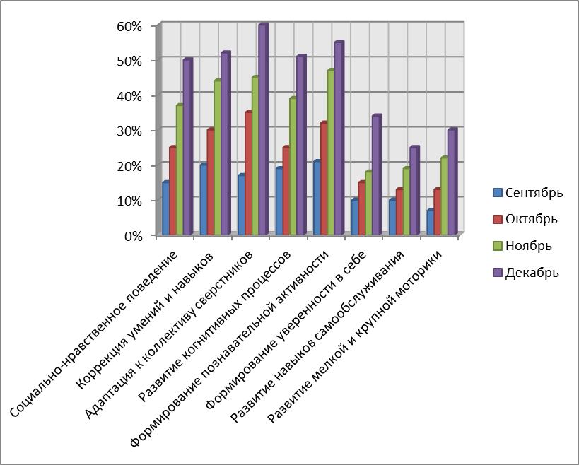
I четверть

II четверть

III четверть

IV четверть

Қабдрашит Төлғанай -учащаяся 7 «Ә» класса, освоила программу на отлично, девочка коммуникабельная, много читает.
Проанализировав свою работу с детьми с ОВЗ 2022-2023 учебного года необходимо продолжить коррекционно-развивающую работу по таким направлениям:
Для Қалиаскер Арыстана
- формировать уверенность в себе, т.к. ребенок при неудачах может замкнуться в себе и долго переживать;
- продолжать занятия по развитию крупной и мелкой моторики;
- развивать навыки самообслуживания (некоторые действия выполнять самому, не дожидаясь, пока это за него сделает тьютор, например: переодеваться, открывать учебник и т.д.).
Инклюзивное образование предусматривает вовлечение ребенка-инвалида (или ребенка с особыми потребностями в развитии) во все виды деятельности — образовательную и внеклассную, при этом у одноклассников формируется отношение к инвалиду, как к равному, и в тоже время как к человеку, которому нужна помощь и поддержка.
В рамках внедрения инклюзивного образования проводила с классными руководителями совместные мероприятия для детей с ОВЗ и ЗПР групповые занятия: «Толерантность – путь к миру», «Где добрые люди, там беды не будет», «Уроки ДОБРОТЫ» игры «Конфликты и компромиссы», «Колючка», «Я учусь общаться», «Играем вместе», «Большое морское путешествие - Путешествие на материк ОБЩЕНИЯ», «Жить в мире с собой и другими»
Каждое занятие требует особой подготовки: необходимо создать у школьников позитивную установку на сотрудничество, обеспечить эмоциональный комфорт, актуализировать мотивацию познавательной, поисковой, творческой активности. Но пользу занятий для детей трудно переоценить. Они развивают коммуникативные навыки, умения взаимодействовать в группе сверстников, работать в команде, учат находить пути решения нравственных и социальных проблем, формируют толерантное отношение друг к другу. Сколько эмоциональных переживаний испытывает каждый ребенок: пожелание добра, дружеского участия, осуждение грубости, насилия! От занятия к занятию дети раскрывают свои способности, реализуют свой эмоциональный и творческий потенциал.
Подводя его итоги, мы говорим «ДА» инклюзивному образованию. Оно дает возможность формировать у детей навыки конструктивного поведения, адаптации в обществе, выработать адекватную самооценку и скорректировать их поведение. В процессе совместной деятельности учащиеся с ОВЗ чувствуют поддержку сверстников, осознают, что решать проблемы легче «вместе».

Психолог: Буранбаева Ж.Ж.

